1. Apa yang kamu ketahui tentang Node JS?

= Node.js merupakan runtime environtment yang open source dan cross platform yang akan mengeksekusi Javascript diluar browser

2. Apa itu REPL?

= REPL singkatan dari Read Eval Print Loop, REPL yaitu sebuah fitur untuk membaca, mencetak dan mengulang kembali code dari Node.js

3. Apa yang kamu ketahui tentang AJAX?

= AJAX singkatan dari Asynchronous Javascript and XML, AJAX yaitu suatu teknologi yang berguna untuk membuat website mengirim dan menerima data secara asynchronous atau tanpa perlu reload halaman secara keseluruhan.

4. Buatlah sebuah script program dengan menggunakan AJAX XML Http dan AJAX Request

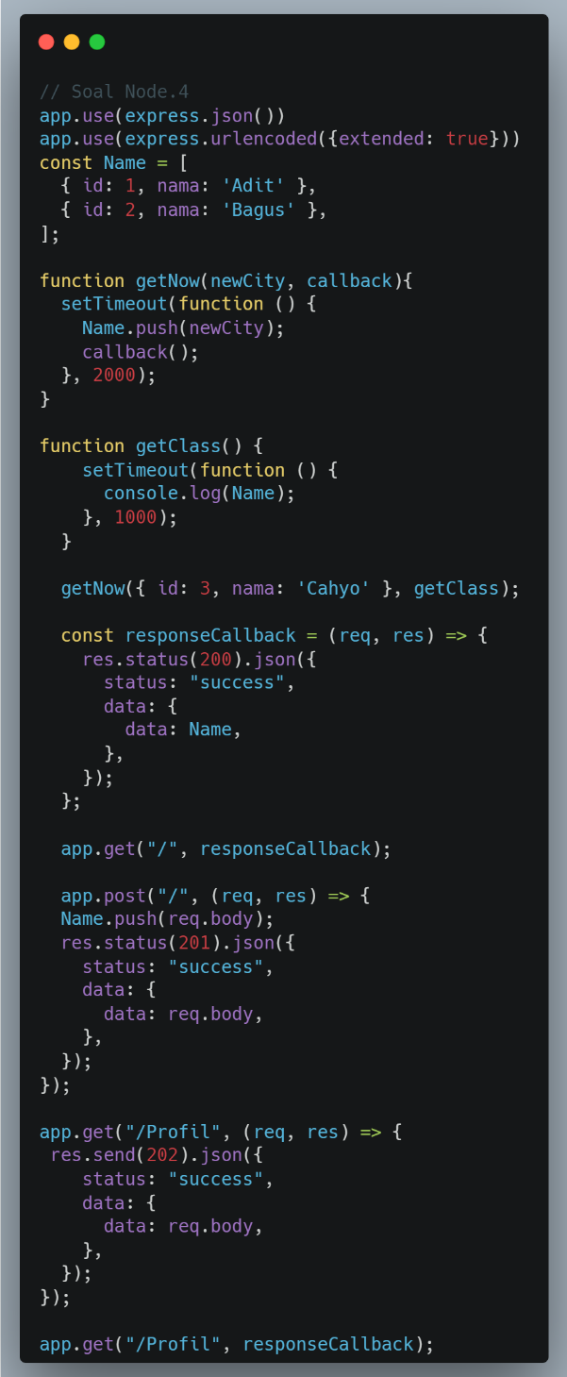

5. Apa yang dimaksud dengan callback dan promise? berikan masing-masing sebuah contoh

= Callback dan Promise merupakan 2 method yang digunakan dalam asynchronous pada Javascript.

Callback merupakan suatu method yang dijadikan sebagai parameter pada fungsi lainnya, dan akan dipanggil ketika fungsi tersebut selesai dieksekusi.

Promise merupakan suatu objek yang merepresentasikan nilai yang belum tersedia pada saat Promise dibuat, namun akan segera tersedia.

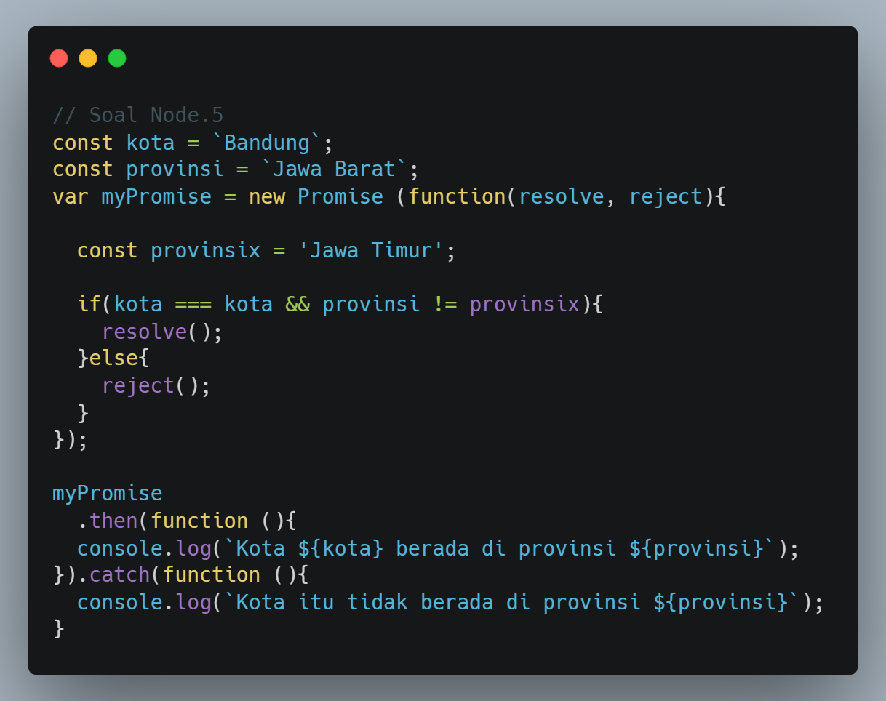

6. Apa itu Nodemon? Tuliskan cara melakukan installasi Nodemon dan jelaskan kegunaannya

= Nodemon merupakan suatu fungsi yang membantu dalam mengembangkan aplikasi Node.js. Node.js memiliki fitu yang dinamakan dengan “live-reloading” yang berfungsi untuk membuat server secara otomatis memulai ulang setiap ada perubahan pada kode.

Sebelum menginstall Nodemon, kita diharuskan untuk menginstall Node.js dan npm terlebih dahulu. Untuk menginstall Nodemon kita hanya perlu membuat folder kemudian buka terminal pada folder tersebut dan jalankan “npm init -y” kemudian “npm i nodemon”, setelah instalasi selesai buka folder yang tadi dibuat di aplikasi text code kalian. Dan kalian sudah siap melakukan coding.

7. Apa perbedaan Event Emitter dan Event Loop dan kegunaannya?

= Event Emitter dan Event Loop merupakan dua konsep penting yang berada di pemrograman Node.js

Event Emitter yaitu sebuah objek untuk memicu event yang ada di dalam aplikasi Node.js. Objek ini dapat digunakan untuk membuat event di dalam aplikasi maupun untuk mengirim data ke bagian dari aplikasi tersebut.

Event loop adalah fitur yang menangani asynchronous operations, event loop memungkinkan Node.js untuk menjalankan operasi secara asynchronous yang membuat aplikasi tidak perlu menunggu operasi selesai sebelum menjalankan operasi selanjutnya.

8. Buatlah sebuah script program dengan menggunakan event loop

= 